Классный час во 2 классе
«Маленькие герои большой страны»
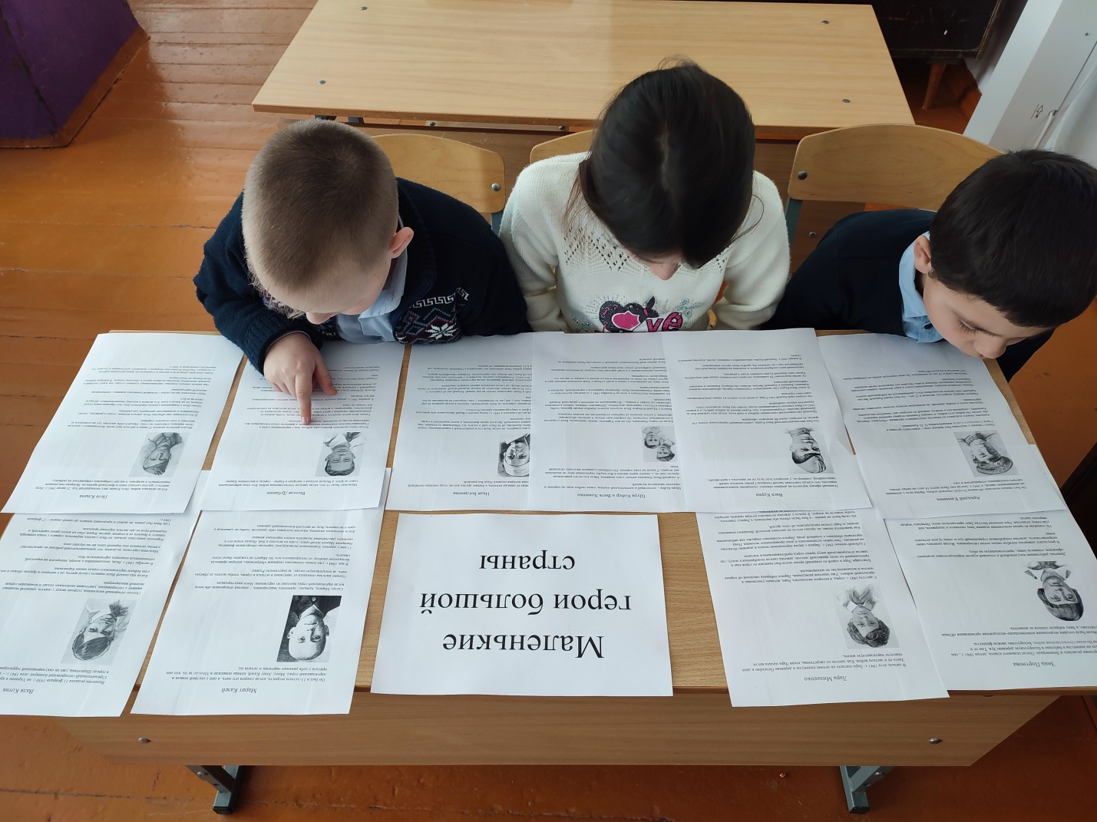

Место проведения: МБОУ Щедровская ООШ
Дата:7.02.2022г.
Классный руководитель :Курипченко С.В.

Цель данного мероприятия воспитать гордость за своих сверстников в годы войны, любовь к Родине и к своему народу. Показать важную роль детей и подростков в годы войны, которые ценой собственной жизни приближали Победу. Ребята познакомились с юными героями (пионерами) Великой Отечественной войны 1941-1945 г..

Классный час в 4 классе
Тема: «День юного героя-антифашиста»

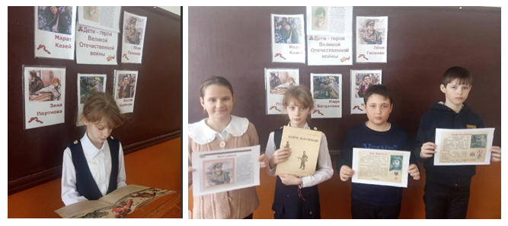

Место проведения : МБОУ Щедровская ООШ
Дата: 07.02.22 г
Участники мероприятия: ученики 4 класса.
Кл рук: Полякова Татьяна Васильевна.
Цель: воспитания патриотических чувств на примере жизни юных героев.
Задачи:
Познакомить с жизнью и подвигом некоторых юных героев – антифашистов.
Формировать умение выступать перед аудиторией.
Воспитывать чувство патриотизма, высоких моральных качеств,
любви к Родине, изучение истории страны.
Классный час «День юного героя-антифашиста»входит в цикл занятий по гражданско-патриотическому воспитанию. Познавательный материал был подобран с учетом возрастных особенностей учащихся.В результате проведенного классного часа были достигнуты поставленные цели и задачи урока. Ученики с удовольствием и чувством гордости за юных героев рассказывали о них. Познавательное занятие прошло на хорошем эмоциональном уровне.

Внеклассное мероприятие в 5 классе
Тема: «Дети – герои Великой Отечественной войны»

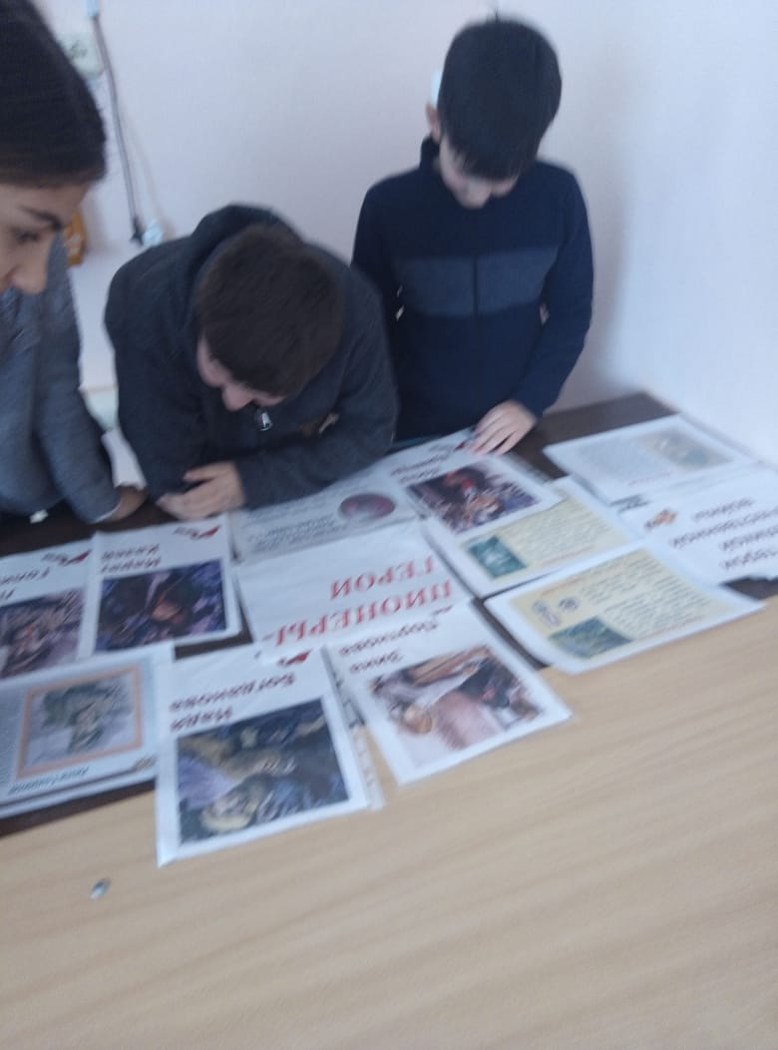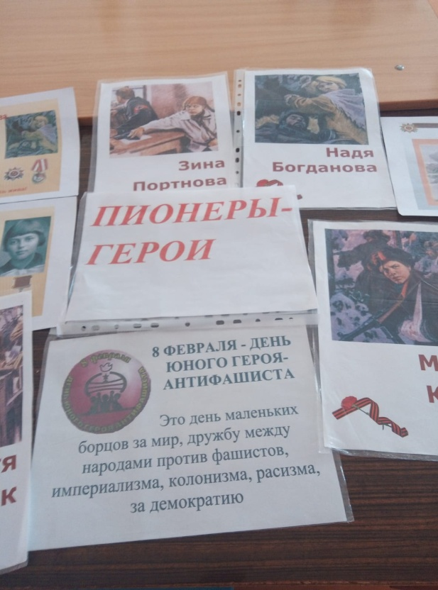

Место проведения: МБОУ Щедровская ООШ
Дата: 08.02.2022г.
Классный руководитель: Матвеенко Л.В.

Цель: воспитание патриотизма, любви к своей Родине, к её защитникам, чувства ответственности человека за происходящее вокруг.
Вспомним всех поименно,
Горем вспомним своим.
Это нужно не мертвым –
Это нужно живым.
(Роберт Рождественский).

Внеклассное мероприятие по патриотическому воспитанию в 6 классе

Участники мероприятия: ученики 6 класса
Дата проведения: 07.02.2022г.
Тема проведенного мероприятия: День памяти юного героя-антифашиста
Место проведения мероприятия: МБОУ Щедровская ООШ
Внеклассное мероприятие заключалось в том , чтобы воспитать в детях чувство патриотизма, познакомить детей с юными героями-антифашистами, пионерами-героями Великой Отечественной войны, чувством долга и любви к своей Родине, чувства уважения к памяти героев, сострадание к людям.
После рассказа классного руководителя о маленьких героях большой войны в качестве рефлексии все ребята нарисовали рисунки к данной теме мероприятия.
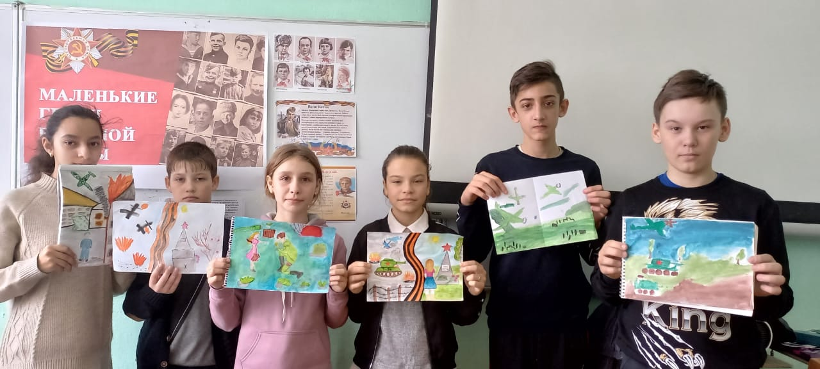
Классный час в 7 классе
"Маленькие герои большой войны"
Тема: « Памятные даты»
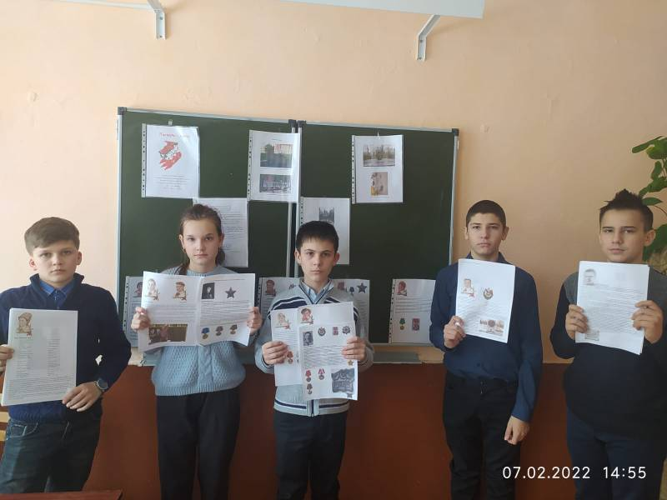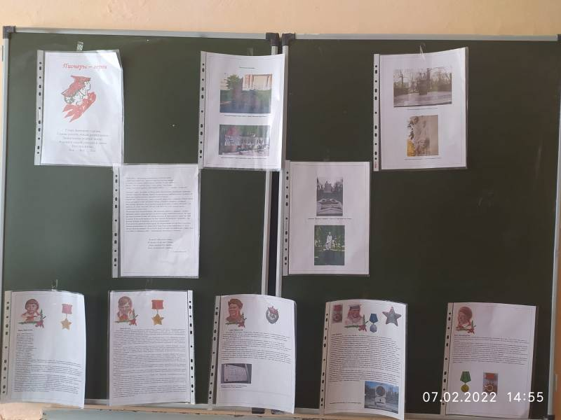
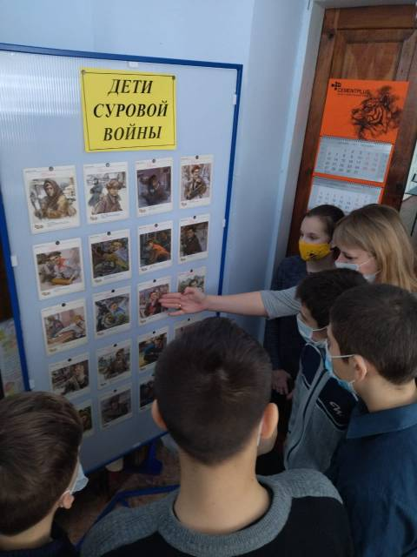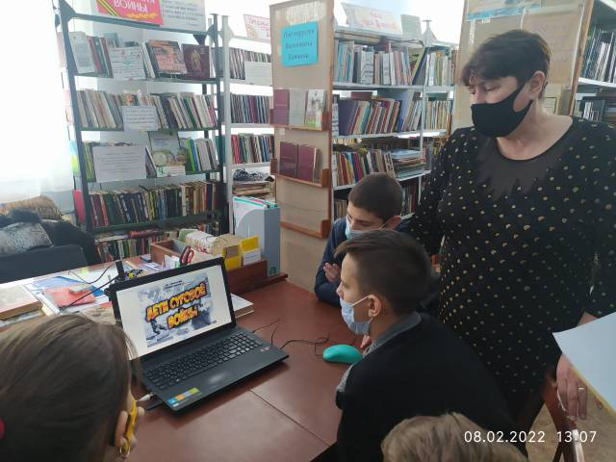

Место проведения : МБОУ Щедровская ООШ, Щедровская сельская библиотека
Дата:7.02.2022г.
Классный руководитель: Скрыльникова Е.В.
Цели и задачи:
Воспитание патриотизма, чувства гордости за свою страну, за свой народ.

Классный час в 8 классе
Тема: «Маленькие герои большой войны».
Тема: « Памятные даты»
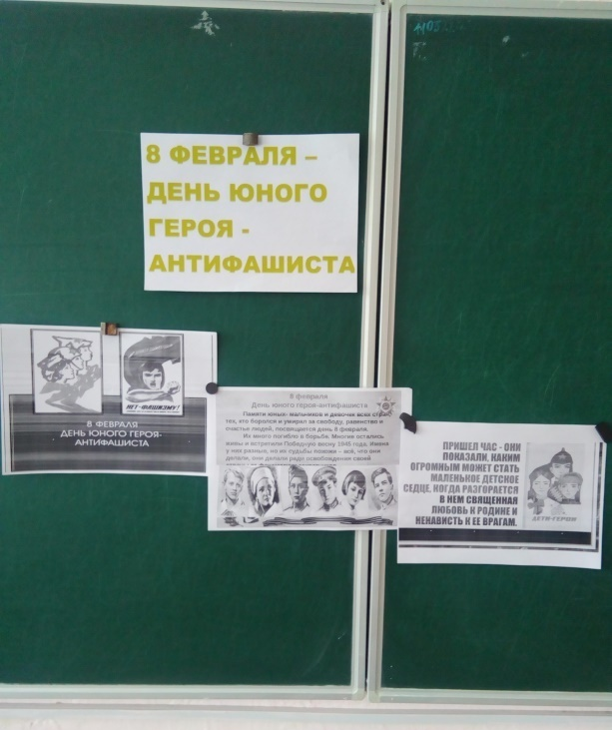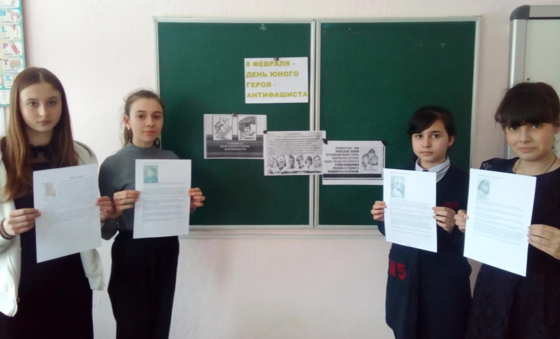
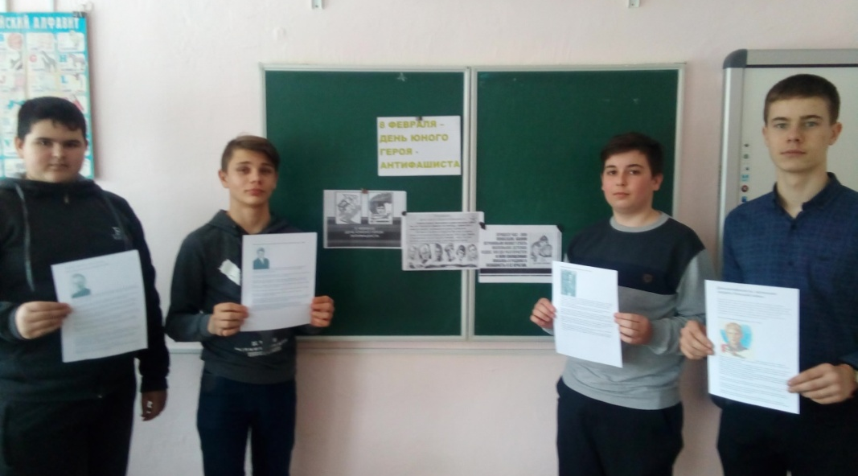
Место проведения : МБОУ Щедровская ООШ, Щедровская сельская библиотека
Дата:7.02.2022г.
Классный руководитель: Бондаренко Е.В.

Индивидуальная подготовка сообщений об одном из юных героев ВОВ: Лёня Голиков, Лариса Михеенко, Виктор Новицкий, Виктор Черевичкин, Валентина Зенкина, Василий Коробко, Владимир Казначеев, Надежда Богданова.

Классный час в 9 классе
"8 февраля – День юного героя антифашиста"
Тема: « Памятные даты»

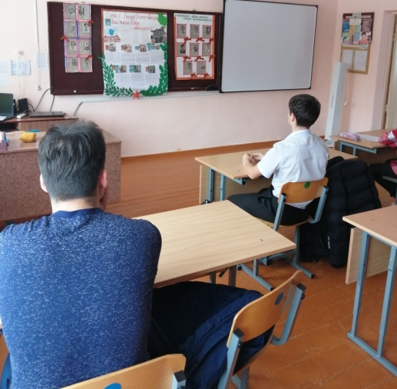

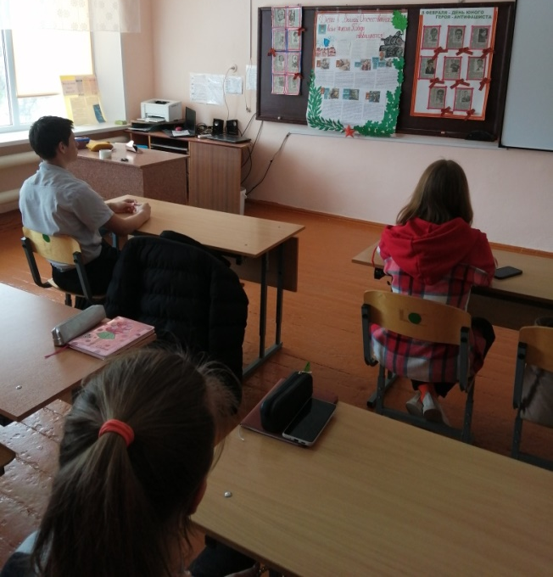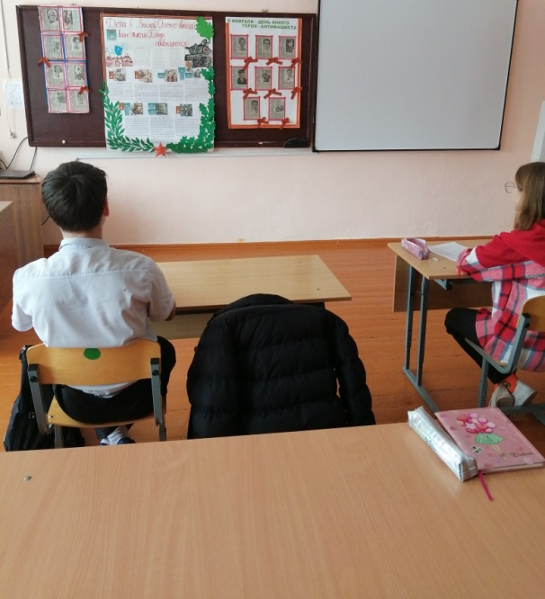

Место проведения : МБОУ Щедровская ООШ
Дата : 07.02.2022г.
Классный руководитель : Деточкина А.А.
8 февраля – день юного героя антифашиста. Мероприятие – классный час, приурочен к памятным датам Великой Победы нашей страны. Узнали о том, что не только взрослое население стало на защиту своей родины, но и дети , которым едва исполнилось 9 – 14 лет. Посвящен классный час силе духа, мужества, веры в нашу Победу.

